Resolución del Pleno del Instituto de Transparencia, Acceso a la Información Pública y Protección de Datos Personales del Estado de México y Municipios, con domicilio en Metepec, Estado de México, a quince de junio de dos mil veintidós.
VISTO el expediente electrónico formado con motivo del recurso de revisión número 06000/INFOEM/IP/RR/2022, interpuesto por un particular, en lo subsecuente El Recurrente, en contra de la respuesta del Ayuntamiento de Teoloyucan, en lo subsecuente El Sujeto Obligado, se procede a dictar la presente resolución.

A N T E C E D E N T E S D E L A S U N T O
PRIMERO. De la Solicitud de Información.
Con fecha veinticinco de marzo de dos mil veintidós, El Recurrente, presentó a través del Sistema de Acceso a la Información Mexiquense (SAIMEX) ante El Sujeto Obligado, solicitud de acceso a la información pública, registrada bajo el número de expediente 00122/TEOLOYU/IP/2022, mediante la cual solicitó información en el tenor siguiente:
“solicito saber todos los formatos que maneja el organismo de agua (opdapast)”(Sic)
Modalidad de entrega: A través del SAIMEX.

SEGUNDO. De la respuesta del Sujeto Obligado.
En el expediente electrónico SAIMEX, se aprecia que el trece de abril del presente, El Sujeto Obligado dio respuesta a la solicitud de información 00122/TEOLOYU/IP/2022 resulta de nuestro interés lo siguiente:
“En respuesta a la solicitud recibida, nos permitimos hacer de su conocimiento que con fundamento en el artículo 53, Fracciones: II, V y VI de la Ley de Transparencia y Acceso a la Información Pública del Estado de México y Municipios, le contestamos que:
Se adjunta respuesta integradora” (Sic)
Adicionalmente, El Sujeto Obligado remitió los documentos electrónicos “Respuesta integradora 122 OFICIO 365.pdf”, “OFICIO OPDDIR.GRAL.OMA1002022.pdf”, “Certificado de no registro.pdf”, “Contrato de Suministro de Agua potable.pdf”, “Dictamen de factibilidad.pdf” y “Certificado de no adeudo.pdf”, cuyo contenido será materia de análisis en el apartado respectivo.

TERCERO. Del recurso de revisión.
Inconforme con la respuesta notificada por El Sujeto Obligado, El Recurrente interpuso el recurso de revisión, en fecha diecinueve de abril de los corrientes, el cual fue registrado en el sistema electrónico con el expediente 06000/INFOEM/IP/RR/2022, en el cual arguye las siguientes manifestaciones:
Acto Impugnado:
“respuesta, muy mala imagen de escaneo y falto darme los costos” (Sic)
Razones o Motivos de Inconformidad:
“falta dar costos, no saben leer” (Sic)

CUARTO. Del turno del recurso de revisión.
Medio de impugnación que le fue turnado al Comisionado Presidente José Martínez Vilchis, por medio del sistema electrónico en términos del arábigo 185 fracción I de la Ley de Transparencia y Acceso a la información Pública del Estado de México y Municipios, del cual recayó acuerdo de admisión en fecha veintidós de abril de dos mil veintidós, determinándose en él, un plazo de siete días para que las partes manifestaran lo que a su derecho corresponda en términos del numeral ya citado.

QUINTO. De la etapa de instrucción.
Así, una vez transcurrido el término legal referido, se advierte que El Sujeto Obligado fue omiso en presentar su informe justificado; de igual manera El Recurrente fue omiso en presentar alegatos, pruebas o manifestación alguna.
Por lo cual se decretó el cierre de instrucción con fecha veintitrés de mayo del presente, en términos del artículo 185 Fracción VI de la Ley de Transparencia y Acceso a la Información Pública del Estado de México y Municipios, iniciando el término legal para dictar resolución definitiva del asunto.
Así, en fecha ocho de junio de dos mil veintidós, en el expediente electrónico del recurso de revisión se amplió plazo para dictar resolución, en términos del artículo 181 de la Ley de Transparencia y Acceso a la Información del Estado de México y Municipios.

C O N S I D E R A N D O
PRIMERO. De la competencia.
Este Instituto de Transparencia, Acceso a la Información Pública y Protección de Datos Personales del Estado de México, es competente para conocer y resolver el presente recurso de revisión interpuesto por la parte recurrente conforme a lo dispuesto en los artículos 1, párrafos segundo y tercero, 6, apartado A, fracción IV de la Constitución Política de los Estados Unidos Mexicanos; 5, párrafos trigésimo, trigésimo primero y trigésimo segundo, fracciones IV y V, de la Constitución Política del Estado Libre y Soberano de México; artículos 1, 2 fracción II, 13, 29, 36 fracciones I y II, 176, 178, 179, 181 párrafo tercero y 185 de la Ley de Transparencia y Acceso a la Información Pública del Estado de México y Municipios; y 10, 7, 9 fracciones I y XXIV, y 11 del Reglamento Interior del Instituto de Transparencia, Acceso a la Información Pública y Protección de Datos Personales del Estado de México y Municipios.

SEGUNDO. Sobre los alcances del recurso de revisión.
Derivado de la impugnación realizada, es preciso e importante señalar que el recurso de revisión inmerso en la Ley de Transparencia vigente en la entidad, tiene el fin y alcance que señalan los numerales 176, 179, 181 párrafo cuarto, 194 y 195 y demás aplicables de la Ley de Transparencia y Acceso a la Información Pública del Estado de México y Municipios vigente, el cual será analizado conforme a las actuaciones que obren en el expediente electrónico, con la finalidad de reparar cualquier posible afectación al derecho de acceso a la información pública y garantizando el principio rector de máxima publicidad.

TERCERO. Cuestiones de previo y especial pronunciamiento.
El Recurso de Revisión en estudio contiene los elementos normativos de validez exigidos en la Ley de Transparencia y Acceso a la Información Pública del Estado de México y Municipios, establecidos en el artículo 180 que enuncia:
“Artículo 180. El recurso de revisión contendrá:
I. El sujeto obligado ante la cual se presentó la solicitud;
II. El nombre del solicitante que recurre o de su representante y, en su caso, del tercero interesado, así como la dirección o medio que señale para recibir notificaciones;
III. El número de folio de respuesta de la solicitud de acceso;
IV. La fecha en que fue notificada la respuesta al solicitante o tuvo conocimiento del acto reclamado, o de presentación de la solicitud, en caso de falta de respuesta;
V. El acto que se recurre;
VI. Las razones o motivos de inconformidad;
VII. La copia de la respuesta que se impugna y, en su caso, de la notificación correspondiente, en el caso de respuesta de la solicitud; y
VIII. Firma del recurrente, en su caso, cuando se presente por escrito, requisito sin el cual se dará trámite al recurso.
Adicionalmente, se podrán anexar las pruebas y demás elementos que considere procedentes someter a juicio del Instituto.
En ningún caso será necesario que el particular ratifique el recurso de revisión interpuesto.
En caso de que el recurso se interponga de manera electrónica no será indispensable que contengan los requisitos establecidos en las fracciones II, IV, VII y VIII.” [Sic]

Cabe señalar que El Recurrente ejerció de manera anónima su derecho de acceso a la información pública, sin embargo, no es motivo para desechar las solicitudes de acceso a la información pública conforme a lo previsto en el artículo 155, penúltimo párrafo de la Ley de Transparencia y Acceso a la Información Pública del Estado de México y Municipios que señala lo siguiente:
“Las solicitudes anónimas, con nombre incompleto o seudónimo serán procedentes para su trámite por parte del sujeto obligado ante quien se presente. No podrá requerirse información adicional con motivo del nombre proporcionado por el solicitante.” [Sic]

Robusteciendo lo anterior se encuentra lo dispuesto en los artículos 6, Apartado A, fracciones III y IV de la Constitución Política de los Estados Unidos Mexicanos y 5 párrafos vigésimo, vigésimo primero y vigésimo segundo, de la Constitución Política del Estado Libre y Soberano de México, se establece lo siguiente:
Constitución Política de los Estados Unidos Mexicanos
“Artículo 6°.- La manifestación de las ideas no será objeto de ninguna inquisición judicial o administrativa, sino en el caso de que ataque a la moral, la vida privada o los derechos de terceros, provoque algún delito, o perturbe el orden público; el derecho de réplica será ejercido en los términos dispuestos por la ley. El derecho a la información será garantizado por el Estado.
(…)
Para efectos de lo dispuesto en el presente artículo se observará lo siguiente:
A. Para el ejercicio del derecho de acceso a la información, la Federación, los Estados y el Distrito Federal, en el ámbito de sus respectivas competencias, se regirán por los siguientes principios y bases:
(…)
III. Toda persona, sin necesidad de acreditar interés alguno o justificar su utilización, tendrá acceso gratuito a la información pública, a sus datos personales o a la rectificación de éstos.
IV. Se establecerán mecanismos de acceso a la información y procedimientos de revisión expeditos que se sustanciarán ante los organismos autónomos especializados e imparciales que establece esta Constitución.” [Sic]

Constitución Política del Estado Libre y Soberano de México
“Artículo 5.- En el Estado de México todas las personas gozarán de los derechos humanos reconocidos en la Constitución Política de los Estados Unidos Mexicanos, en los tratados internacionales en los que el Estado mexicano sea parte, en esta Constitución y en las leyes que de ésta emanen, por lo que gozarán de las garantías para su protección, las cuales no podrán restringirse ni suspenderse salvo en los casos y bajo las condiciones que la Constitución Política de los Estados Unidos Mexicanos establece.
(…)
Toda persona en el Estado de México, tiene derecho al libre acceso a la información plural y oportuna, así como a buscar recibir y difundir información e ideas de toda índole por cualquier medio de expresión.
(…)
El derecho a la información será garantizado por el Estado. La ley establecerá las previsiones que permitan asegurar la protección, el respeto y la difusión de este derecho.
Para garantizar el ejercicio del derecho de transparencia, acceso a la información pública y protección de datos personales, los poderes públicos y los organismos autónomos, transparentarán sus acciones, en términos de las disposiciones aplicables, la información será oportuna, clara, veraz y de fácil acceso. Este derecho se regirá por los principios y bases siguientes:
(..)
III. Toda persona, sin necesidad de acreditar interés alguno o justificar su utilización, tendrá acceso gratuito a la información pública, a sus datos personales o a la rectificación de éstos;
IV. Se establecerán mecanismos de acceso a la información y procedimientos de revisión expeditos que se sustanciarán ante el organismo autónomo especializado e imparcial que establece esta Constitución.
(…)
VIII. El Estado contará con un organismo autónomo, especializado, imparcial, colegiado, con personalidad jurídica y patrimonio propio, con plena autonomía técnica y de gestión, con capacidad para decidir sobre el ejercicio de su presupuesto y determinar su organización interna, responsable de garantizar el cumplimiento del derecho de transparencia, acceso a la información pública y a la protección de datos personales en posesión de los sujetos obligados en los términos que establezca la ley. (…)” [Sic]
Por otra parte, del contenido del artículo 1 de la Constitución Política de los Estados Unidos Mexicanos, se destaca lo siguiente:
“Artículo 1o. En los Estados Unidos Mexicanos todas las personas gozarán de los derechos humanos reconocidos en esta Constitución y en los tratados internacionales de los que el Estado Mexicano sea parte, así como de las garantías para su protección, cuyo ejercicio no podrá restringirse ni suspenderse, salvo en los casos y bajo las condiciones que esta Constitución establece.
Las normas relativas a los derechos humanos se interpretarán de conformidad con esta Constitución y con los tratados internacionales de la materia favoreciendo en todo tiempo a las personas la protección más amplia.
Todas las autoridades, en el ámbito de sus competencias, tienen la obligación de promover, respetar, proteger y garantizar los derechos humanos de conformidad con los principios de universalidad, interdependencia, indivisibilidad y progresividad. En consecuencia, el Estado deberá prevenir, investigar, sancionar y reparar las violaciones a los derechos humanos, en los términos que establezca la ley.” [Sic]

Por lo cual, de una interpretación sistemática, conforme y progresiva del derecho humano de acceso a la información pública se aprecia que toda persona, sin necesidad de acreditar interés alguno o justificar su utilización, deberá tener acceso a la información pública, es decir, dicho derecho fundamental exime a quien lo ejerce, de acreditar su legitimación en la causa o su interés en el asunto, lo que permite la posibilidad de que, incluso, la solicitud de acceso a la información pueda ser anónima o no contener un nombre que identifique al solicitante o que permita tener certeza sobre su identidad. En conclusión, se cubrieron los requisitos de procedencia y procedibilidad y conforme a las constancias que obran en el expediente.

CUARTO. Del estudio de las causas de improcedencia y sobreseimiento
Es menester resaltar que en el procedimiento de acceso a la información pública y de los medios de impugnación de la materia, se advierten diversos supuestos de procedibilidad que deben estudiarse con la finalidad de dar cumplimiento a los principios de legalidad y objetividad inmersos en el artículo 9 de Ley de Transparencia y Acceso a la Información Pública del Estado de México y Municipios, en correlación con la seguridad jurídica que debe generar lo actuado ante este Organismo garante.

Siendo una facultad legal entrar al estudio de las causas de improcedencia que hagan valer las partes o que se adviertan de oficio por este Resolutor; presupuestos procesales de inicio o trámite de un proceso que dotan de seguridad jurídica la resolución emitida por este organismo colegiado, máxime que se trata de una figura procesal adoptada en la ley de la materia, la cual permite dilucidar alguna causal que impida el estudio y resolución de un asunto en su fondo, cuando una vez admitido el recurso de revisión se advierta una causa de improcedencia que permita sobreseerlo. Estudio de causales de improcedencia que no son incompatibles con el derecho de acceso a la justicia, ya que éste no se coarta por regular causas de improcedencia y sobreseimiento con tales fines.
En primer término es necesario hacer alusión a la solicitud de información ya que de ella deriva por un lado el procedimiento de acceso a la información ante El Sujeto Obligado, y por otro lado la materia sobre la que versara el recurso de revisión ante este Órgano Garante; se resalta la innegable necesidad de interpretar el texto de las solicitud, porque no se podría entender el derecho de acceso a la información sin la existencia de solicitudes de información a la luz de su interpretación ya que ésta es la fuente de la materia objeto de la transparencia específica en cada recurso de revisión; es decir, no podemos establecer una materia o un tema como objeto de derecho de acceso a la información, si de la solicitud no se entiende o no se precisan temas o materias objetivas; por ello es de notoria importancia el trabajo de interpretación que se le dé a las solicitudes de información, ya que el sujeto obligado puede considerar una circunstancia en particular diversa a la que el particular objetivamente requiere.
Ya que el planteamiento del problema es de toral importancia, a efecto de determinar la intención o voluntad del Recurrente a la luz de la interpretación de la solicitud de información, y que puede generar de forma objetiva y material El Sujeto Obligado que se relacione con esa intención, respecto del presente asunto se realiza a continuación.
Una vez sentado lo anterior, es preciso señalar que mediante la solicitud de información 00122/TEOLOYU/IP/2022 fue formulado 1 –un- requerimiento respecto del cual no fue delimitado elemento temporal, debiendo de ser fijado a la fecha en la que se ejerció el derecho de acceso a la información, es decir, al veinticinco de marzo de dos mil veintidós.
Dicha precisión, con fundamento en los artículos 13 y 181 cuarto párrafo de la Ley en materia, los cuales a la letra rezan:
“Artículo 13. El Instituto, en el ámbito de sus atribuciones, deberá suplir cualquier deficiencia para garantizar el ejercicio del derecho de acceso a la información.
Artículo 181. …
Durante el procedimiento deberá aplicarse la suplencia de la queja a favor del recurrente, sin cambiar los hechos expuestos, asegurándose de que las partes puedan presentar, de manera oral o escrita, los argumentos que funden y motiven sus pretensiones.” [Sic]

Bajo estas líneas argumentativas, al retomar y delimitar el requerimiento formulado por el ahora Recurrente, de manera objetiva se precisa que versa en conocer, la siguiente información:
- El o los documentos donde consten los formatos utilizados por el Organismo Público Descentralizado para la Prestación de los Servicios de Agua Potable, Alcantarillado y Saneamiento del Municipio de Teoloyucan “OPDAPAS”, al veinticinco de marzo de dos mil veintidós.

En este tenor, en alusión al requerimiento formulado por el particular, resulta oportuno traer a colación el organigrama del Sujeto Obligado, sirven de sustento las siguientes imágenes ilustrativas:
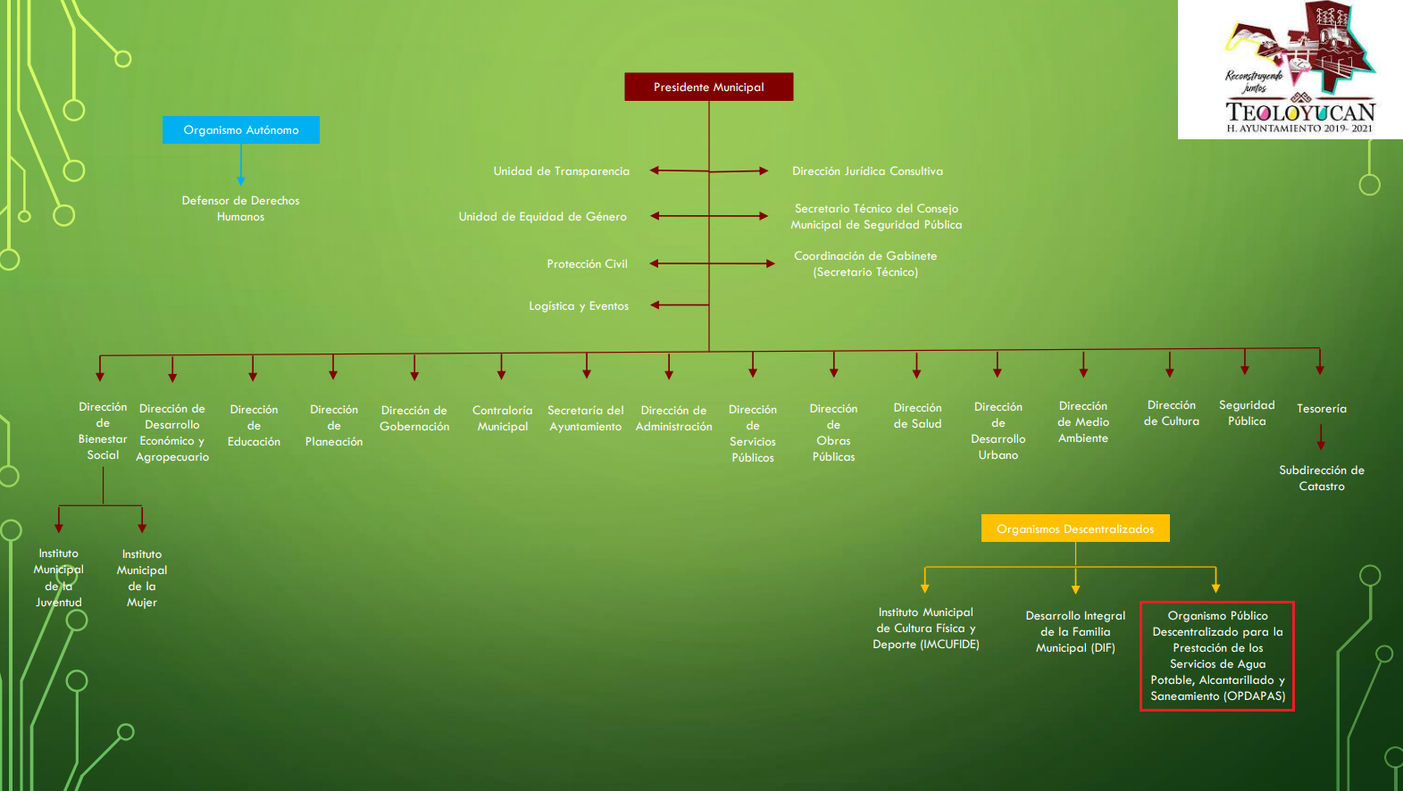


De lo expuesto con anterioridad, se desprende que El Sujeto Obligado se auxilia de diversas Direcciones, Subdirecciones, Departamentos y Unidades Administrativas para cumplir con sus fines y objetivos, resultando de nuestro más amplio interés el Organismo Púbico Descentralizado para la Prestación de los Servicios de Agua Potable, Alcantarillado y Saneamiento (OPDAPAS).

En virtud de lo anterior, para delimitar las fronteras conceptuales de la unidad administrativa en cita, resulta oportuno traer a colación el artículo 125, fracción I de la Ley Orgánica Municipal del Estado de México; los numerales 37 y 45 fracciones I y X de la Ley del Agua para el Estado de México y Municipios; así como los artículos 229 y 230 del Bando Municipal de Teoloyucan 2022, porciones normativas que disponen a la literalidad lo siguiente:
LEY ORGÁNICA MUNICIPAL DEL ESTADO DE MÉXICO
“Artículo 125.- Los municipios tendrán a su cargo la prestación, explotación, administración y conservación de los servicios públicos municipales, considerándose enunciativa y no limitativamente, los siguientes:
I. Agua potable, alcantarillado, saneamiento y aguas residuales;
(…)” (Sic)

LEY DEL AGUA PARA EL ESTADO DE MÉXICO Y MUNICIPIOS
“Artículo 37.- Los organismos operadores podrán ser municipales o intermunicipales. Tendrán personalidad jurídica y patrimonio propios, así como autonomía técnica y administrativa en el manejo de sus recursos. Serán autoridad fiscal conforme a lo dispuesto en el Código Financiero y ejercerán los actos de autoridad que les señale la presente Ley, su Reglamento y demás disposiciones aplicables
(…)
Para el desahogo de los trámites que se deban realizar en los organismos operadores y que tengan como finalidad la obtención de un servicio que estos prestan, se deberán aplicar los lineamientos técnicos que establece la Ley de Gobierno Digital del Estado de México y Municipios y su Reglamento.
Artículo 45.- El usuario tendrá los siguientes derechos:
I. Recibir los servicios a que se refiere la presente Ley, bajo las condiciones que la misma prescribe, de forma tal que sus necesidades puedan ser satisfechas;
(…)
X. Realizar trámites y solicitar servicios a través del portal transaccional que se creen para tal efecto por parte de las autoridades establecidas en este ordenamiento.
(…)” (Sic)

BANDO MUNICIPAL DE TEOLOYUCAN 2022
“Artículo 229. La prestación del servicio público de agua potable, alcantarillado y saneamiento se realizará a través del Organismo Público Descentralizado para la prestación de los servicios de agua potable, alcantarillado y saneamiento del municipio de Teoloyucan (O.P.D.A.P.A.S. Teoloyucan).
Artículo 230. El O.P.D.A.P.A.S. Teoloyucan, tiene personalidad jurídica, patrimonio propio, autonomía técnica, operativa y administrativa en el manejo de sus recursos y el carácter de autoridad fiscal, por conducto de su director, en relación a la recaudación y administración de las contribuciones derivadas de los servicios que presta, por lo que podrá realizar los actos de notificación, verificación, inspección, vigilancia y ejecución, y en su caso iniciar, tramitar y resolver los procedimientos administrativos por infracciones cometidas al Código Financiero del Estado de México y Municipios, Ley del Agua para el Estado de México y Municipios, a su Reglamento, y demás disposiciones aplicables.” (Sic)

En efecto, de la normatividad previamente plasmada se desprende que el Titular del Organismo Público Descentralizado para la Prestación de los Servicios de Agua Potable, Alcantarillado y Saneamiento (OPDAPAS), funge como el sujeto habilitado competente para atender la solicitud de información.

Asimismo, es óbice mencionar que la esfera competencial del Sujeto Obligado lo constriñe a publicar de manera oficiosa lo relativo al presupuesto asignado, robustece lo anterior los artículos 24, fracción XII, 92, fracción XXIV de la Ley de Transparencia y Acceso a la Información Pública del Estado de México y Municipios, dispositivos jurídicos que disponen a la literalidad:
“Artículo 24. Para el cumplimiento de los objetivos de esta Ley, los sujetos obligados deberán cumplir con las siguientes obligaciones, según corresponda, de acuerdo a su naturaleza:
(…)
XII. Publicar y mantener actualizada la información relativa a las obligaciones generales de transparencia previstas en la presente Ley o determinadas así por el Instituto, y en general aquella que sea de interés público;
(…)
Artículo 92. Los sujetos obligados deberán poner a disposición del público de manera permanente y actualizada de forma sencilla, precisa y entendible, en los respectivos medios electrónicos, de acuerdo con sus facultades, atribuciones, funciones u objeto social, según corresponda, la información, por lo menos, de los temas, documentos y políticas que a continuación se señalan:
(…)
XXIV. Los trámites, requisitos y formatos que ofrecen, así como los tiempos de respuesta;
(…)” (Sic)

A mayor abundamiento, robustece lo anterior las siguientes imágenes ilustrativas correspondientes a la tabla de aplicabilidad del Sujeto Obligado, misma que puede ser consultada en la siguiente dirección electrónica:
https://www.infoem.org.mx/es/contenido/transparencia/directorio-de-sujetos-obligados

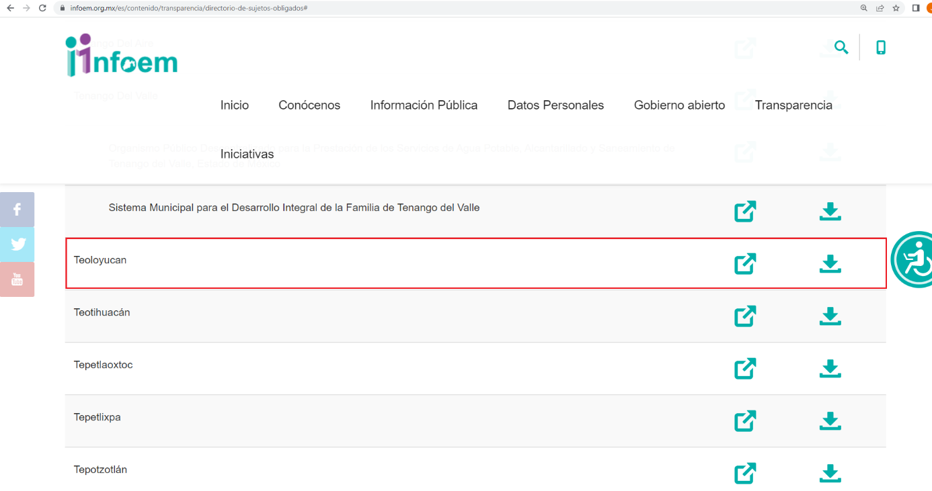
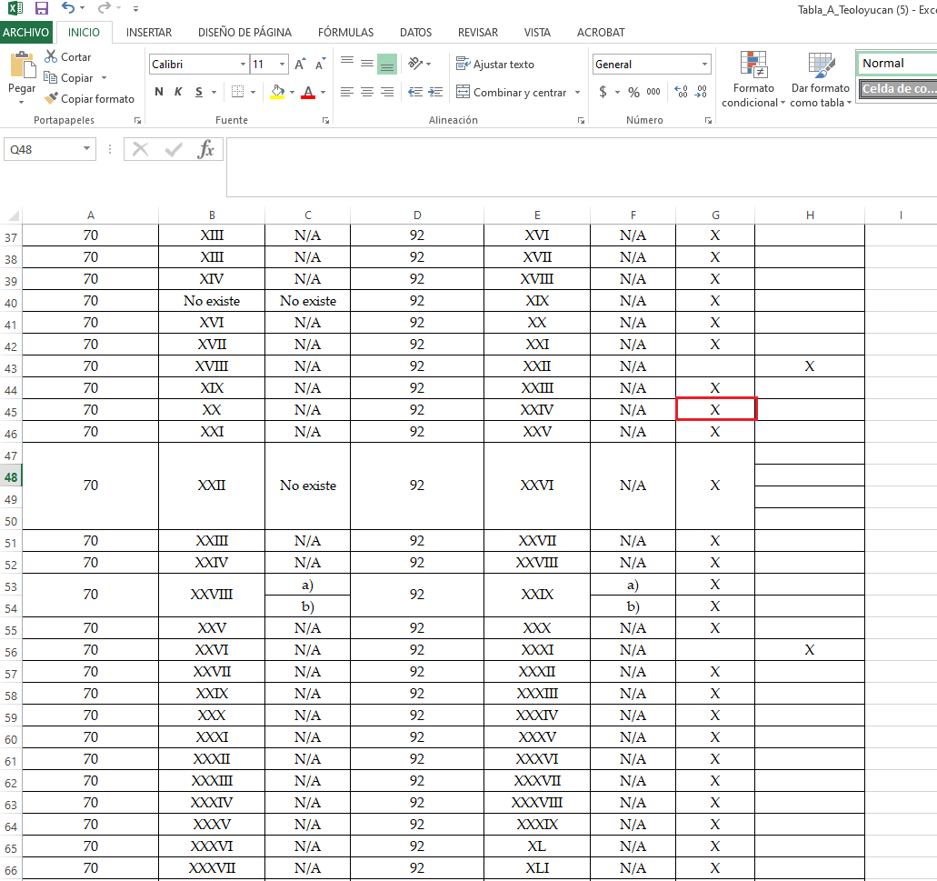
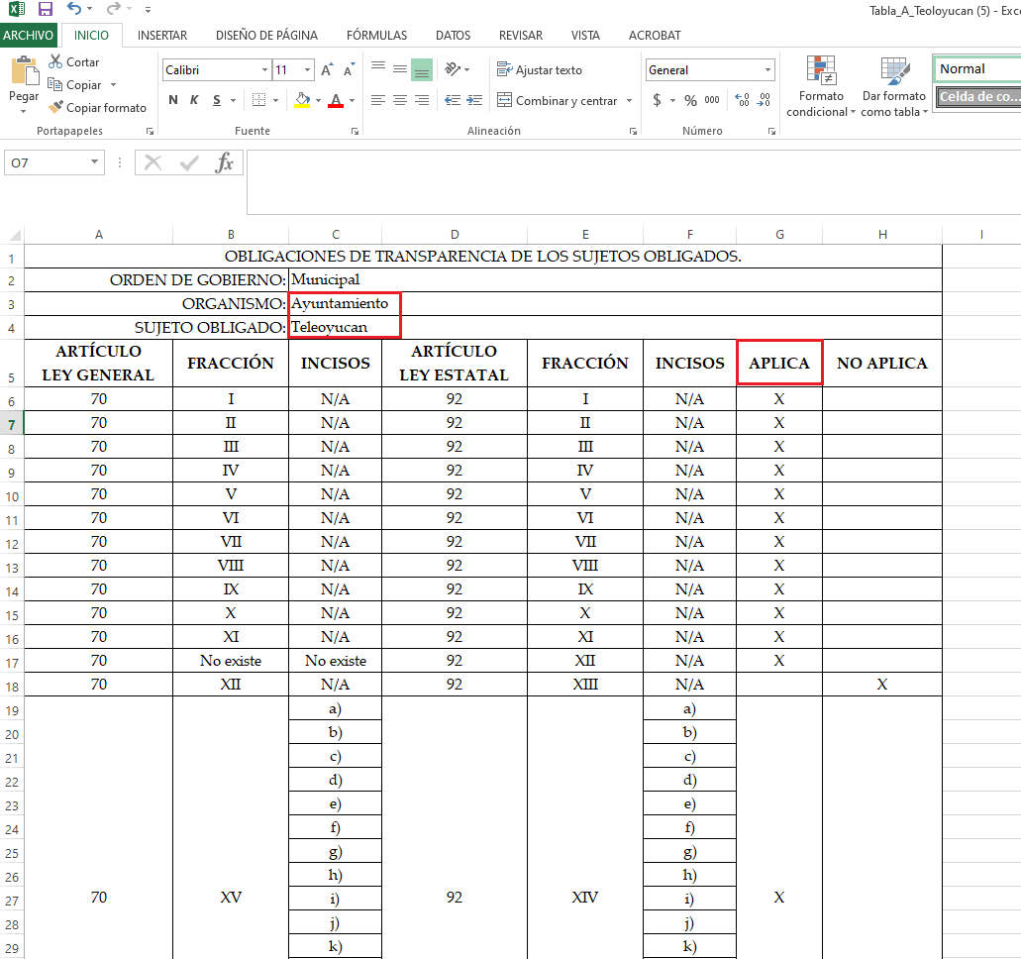
En razón de lo anterior, se arriba a la conclusión de que la información requerida no solo obra en los archivos del Sujeto Obligado, sino que encuadra en las fronteras conceptuales de las obligaciones de transparencia común, al encontrarse constreñido a publicar lo relativo a:
- Trámites
- Requisitos
- Formatos que ofrecen
- Tiempos de respuesta

En esta tesitura, se procede al análisis del presente recurso, así como al contenido íntegro de las actuaciones que obran en el expediente electrónico, para así estar en posibilidad este Órgano Colegiado de dictar el fallo correspondiente conforme a derecho, tomando en consideración los elementos aportados por las partes y apegándose en todo momento al principio de máxima publicidad consagrado en nuestra Constitución Federal, Local y demás leyes aplicables en la materia, así como en los tratados internacionales en los que el Estado Mexicano sea parte, en concordancia con el artículo 8 de la Ley de Transparencia local.
Una vez sentado lo anterior, como se mencionó en el antecedente segundo, El Sujeto Obligado en fecha trece de abril de dos mil veintidós, dio respuesta a la solicitud de información 00122/TEOLOYU/IP/2022 en los siguientes términos:
- “Respuesta integradora 122 OFICIO 365.pdf”: Oficio número UT/KMP/365/2022 signado por la Titular de la Unidad de Transparencia y dirigido al particular, de fecha trece de abril de dos mil veintidós, en síntesis refiere que la solicitud de información 00122/TEOLOYU/IP/2022 fue turnada al Organismo Público Descentralizado para la Prestación de los Servicios de Agua Potable, Alcantarillado y Saneamiento O.P.D.A.P.A.S.
- “OFICIO OPDDIR.GRAL.OMA1002022.pdf”: Oficio número OPD/DIR.GRAL/OMA/100/2022 signado por El Director general del O.P.D.A.P.A.S. y dirigido a la Titular de la Unidad de Transparencia de Teoloyucan, de fecha once de abril de dos mil veintidós, en lo medular refiere adjuntar cuatro formatos.
- “Certificado de no registro.pdf”: Formato de Certificado de No. de Registro, consistente en 1 –una- foja.
- “Contrato de Suministro de Agua potable.pdf”: Formato de Contrato por suministro de agua potable y servicio de drenaje entre el Organismo Público Descentralizado para la Prestación de los Servicios de Agua Potable, Alcantarillado y Saneamiento del Municipio de Teoloyucan y “El consumidor”
- “Dictamen de factibilidad.pdf”: Formato de dictamen de factibilidad de los servicios de agua potable y drenaje, consistente en 1 –una- foja.
- “Certificado de no adeudo.pdf”: Formato de no certificado de agua potable.

En virtud de lo anterior, se colige que los sujetos obligados únicamente están constreñidos a proporcionar los soportes documentales que obren en sus archivos, por lo que, no están obligados a generar documentos “ad hoc”, robustece lo anterior el criterio 03/17 del Instituto Nacional de Transparencia, Acceso a la Información y Protección de Datos Personales, que dispone a la literalidad lo siguiente:
“No existe obligación de elaborar documentos ad hoc para atender las solicitudes de acceso a la información. Los artículos 129 de la Ley General de Transparencia y Acceso a la Información Pública y 130, párrafo cuarto, de la Ley Federal de Transparencia y Acceso a la Información Pública, señalan que los sujetos obligados deberán otorgar acceso a los documentos que se encuentren en sus archivos o que estén obligados a documentar, de acuerdo con sus facultades, competencias o funciones, conforme a las características físicas de la información o del lugar donde se encuentre. Por lo anterior, los sujetos obligados deben garantizar el derecho de acceso a la información del particular, proporcionando la información con la que cuentan en el formato en que la misma obre en sus archivos; sin necesidad de elaborar documentos ad hoc para atender las solicitudes de información.
Resoluciones:
RRA 0050/16. Instituto Nacional para la Evaluación de la Educación. 13 julio de 2016. Por unanimidad. Comisionado Ponente: Francisco Javier Acuña Llamas.
RRA 0310/16. Instituto Nacional de Transparencia, Acceso a la Información y Protección de Datos Personales. 10 de agosto de 2016. Por unanimidad. Comisionada Ponente. Areli Cano Guadiana.
RRA 1889/16. Secretaría de Hacienda y Crédito Público. 05 de octubre de 2016. Por unanimidad. Comisionada Ponente. Ximena Puente de la Mora” [Sic]

No se omite comentar que, al haber existido un pronunciamiento por parte del Sujeto Obligado, a fin de dar respuesta a la solicitud planteada, este Instituto no está facultado para manifestarse sobre la veracidad de la información proporcionada, pues este Órgano Garante, conforme al artículo 36 de la Ley de la Materia, no se encuentra facultado para pronunciarse acerca de la autenticidad de dicho pronunciamiento.
Sirve de sustento a lo anterior, el criterio 31/10 emitido por el entonces Instituto Federal de Acceso a la Información y Protección de Datos, ahora Instituto Nacional de Transparencia, Acceso a la Información y Protección de Datos Personales (INAI), el cual refiere:
“EL INSTITUTO FEDERAL DE ACCESO A LA INFORMACIÓN Y PROTECCIÓN DE DATOS NO CUENTA CON FACULTADES PARA PRONUNCIARSE RESPECTO DE LA VERACIDAD DE LOS DOCUMENTOS PROPORCIONADOS POR LOS SUJETOS OBLIGADOS.
El Instituto Federal de Acceso a la Información y Protección de Datos es un órgano de la Administración Pública Federal con autonomía operativa, presupuestaria y de decisión, encargado de promover y difundir el ejercicio del derecho de acceso a la información; resolver sobre la negativa de las solicitudes de acceso a la información; y proteger los datos personales en poder de las dependencias y entidades. Sin embargo, no está facultado para pronunciarse sobre la veracidad de la información proporcionada por las autoridades en respuesta a las solicitudes de información que les presentan los particulares, en virtud de que en los artículos 49 y 50 de la Ley Federal de Transparencia y Acceso a la Información Pública Gubernamental no se prevé una causal que permita al Instituto Federal de Acceso a la Información y Protección de Datos conocer, vía recurso revisión, al respecto.
Expedientes:
- 2440/07 Comisión Federal de Electricidad - Alonso Lujambio Irazábal
- 0113/09 Instituto de Seguridad y Servicios Sociales de los Trabajadores del Estado – Alonso Lujambio Irazábal
- 1624/09 Instituto Nacional para la Educación de los Adultos - María Marván Laborde
- 2395/09 Secretaría de Economía - María Marván Laborde
- 0837/10 Administración Portuaria Integral de Veracruz, S.A. de C.V. – María Marván Laborde” [Sic]

Inconforme con la respuesta del Sujeto Obligado, El Recurrente interpuso recurso de revisión en fecha diecinueve de abril, admitiéndose el veintidós de abril, ambos de dos mil veintidós. Señalando como motivos de inconformidad:
“falta dar costos, no saben leer” (Sic)

Bajo estas líneas argumentativas, la parte de la solicitud sobre la que no se expresó inconformidad debe declararse consentida por el hoy Recurrente, ya que no pueden producirse efectos jurídicos tendentes a revocar, confirmar o modificar la parte de la respuesta con relación a la parte de la solicitud que no fue motivo de disenso ya que se infiere un consentimiento del Recurrente ante la falta de impugnación eficaz. Sirve de sustento a lo anterior, por analogía, la tesis jurisprudencial, que a la letra dice:
“Época: Novena
Registro: 176608
Tipo de tesis: Jurisprudencia
Fuente: Semanario Judicial de la Federación y su Gaceta
Diciembre de 2005, Tomo XXII
Materia (s): Común
Tesis: VI. 3o.C. J/60
Página: 2365
ACTOS CONSENTIDOS. SON LOS QUE NO SE IMPUGNAN MEDIANTE EL RECURSO IDÓNEO.
Debe reputarse como consentido el acto que no se impugnó por el medio establecido por la ley, ya que si se hizo uso de otro no previsto por ella o si se hace una simple manifestación de inconformidad, tales actuaciones no producen efectos jurídicos tendientes a revocar, confirmar o modificar el acto reclamado en amparo, lo que significa consentimiento del mismo por falta de impugnación eficaz.
TERCER TRIBUNAL COLEGIADO EN MATERIA CIVIL DEL SEXTO CIRCUITO.
Amparo en revisión 2/90. Germán Miguel Núñez Rivera. 13 de noviembre de 1990. Unanimidad de votos. Ponente: Juan Manuel Brito Velázquez. Secretaria: Luz del Carmen Herrera Calderón.
Amparo en revisión 393/90. Amparo Naylor Hernández y otros. 6 de diciembre de 1990. Unanimidad de votos. Ponente: Juan Manuel Brito Velázquez. Secretaria: María Dolores Olarte Ruvalcaba.
Amparo directo 352/2000. Omar González Morales. 1o. de septiembre de 2000. Unanimidad de votos. Ponente: Teresa Munguía Sánchez. Secretaria: Julieta Esther Fernández Gaona.
Amparo directo 366/2005. Virginia Quixihuitl Burgos y otra. 14 de octubre de 2005. Unanimidad de votos. Ponente: Norma Fiallega Sánchez. Secretario: Horacio Óscar Rosete Mentado.
Amparo en revisión 353/2005. Francisco Torres Coronel y otro. 4 de noviembre de 2005. Unanimidad de votos. Ponente: Filiberto Méndez Gutiérrez. Secretaria: Carla Isselín Talavera.” [Sic]

De forma complementaria, robustece lo anterior el criterio 01/20 emitido por el Instituto Nacional de Transparencia, Acceso a la Información y Protección de Datos Personales, cuyo rubro y texto señalan a la literalidad lo siguiente:
“ACTOS CONSENTIDOS TÁCITAMENTE. IMPROCEDENCIA DE SU ANÁLISIS.
Si en su recurso de revisión, la persona recurrente no expresó inconformidad alguna con ciertas partes de la respuesta otorgada, se entienden tácitamente consentidas, por ende, no deben formar parte del estudio de fondo de la resolución que emite el Instituto.
Resoluciones:
RRA 4548/18. Instituto de Seguridad y Servicios Sociales de los Trabajadores del Estado. 12 de septiembre de 2018. Por unanimidad. Comisionado Ponente Oscar Mauricio Guerra Ford.
http://consultas.ifai.org.mx/descargar.php?r=./pdf/resoluciones/2018/&a=RRA%204548.pdf
RRA 5097/18. Secretaría de Hacienda y Crédito Público. 05 de septiembre de 2018. Por unanimidad. Comisionado Ponente Joel Salas Suárez.
http://consultas.ifai.org.mx/descargar.php?r=./pdf/resoluciones/2018/&a=RRA%205097.pdf
RRA 14270/19. Registro Agrario Nacional. 22 de enero de 2020. Por unanimidad. Comisionado Ponente Francisco Javier Acuña Llamas.
http://consultas.ifai.org.mx/descargar.php?r=./pdf/resoluciones/2019/&a=RRA%2014270.pdf” [Sic]

No pasa inadvertido para este Órgano Resolutor que en sus razones o motivos de inconformidad El Recurrente manifestó que no le fue proporcionada información vinculada con costos. Para su mejor entendimiento, la información solicitada y los motivos de inconformidad se muestran a continuación:

INFORMACIÓN SOLICITADA | RAZONES O MOTIVOS DE INCONFORMIDAD
“solicito saber todos los formatos que maneja el organismo de agua (opdapast)” (Sic) | “falta dar costos, no saben leer” (Sic)

Por ello, resulta claro que El Recurrente añade nuevos puntos a su solicitud de información y se aleja de la materia que dio origen a la respuesta de El Sujeto Obligado. A mayor abundamiento, los nuevos puntos de la solicitud son considerados plus petitio y no son susceptibles de ser valorados.
Viene a colación, el artículo 36 fracción II de la Ley de Transparencia y Acceso a la Información Pública del Estado de México y Municipios, por el cual este Instituto no está facultado para resolver con respecto a ampliaciones a solicitudes de información presentadas por medios distintos a los que señala el artículo 155 del multicitado ordenamiento, por lo que el recurso de revisión no constituye un medio válido para solicitar información adicional.
Sirve de apoyo a lo anterior por analogía, la Jurisprudencia No. 29 visible a foja 19 del Apéndice al Semanario Judicial de la Federación 1917-1995, Tomo IV, Materia Común, Primera Parte, Tesis de la Suprema Corte de Justicia, que señala:
“AGRAVIOS EN LA REVISIÓN. DEBEN ESTAR EN RELACIÓN DIRECTA CON LOS FUNDAMENTOS Y CONSIDERACIONES DE LA SENTENCIA
Los agravios deben estar en relación directa e inmediata con los fundamentos contenidos en la sentencia que se recurre, y forzosamente deben contener, no sólo la cita de las disposiciones legales que se estimen infringidas y su concepto, sino también la concordancia entre aquellas, este y las consideraciones que fundamenten esa propia sentencia, pues de adoptar lo contrario, resultaría la introducción de nuevas cuestiones en la revisión, que no constituyen su materia, toda vez que esta se limita al estudio integral del fallo que se combate, con vista de los motivos de inconformidad que plantean los recurrentes.” [Sic]

Por lo anterior, se establece que dentro del recurso de revisión presentado por El Recurrente no debe variar el fondo de la litis, de tal manera que la manifestación a que se ha hecho referencia y que fue vertida en sus motivos de inconformidad, resulta notoriamente improcedente, pues este Órgano Garante se encuentra imposibilitado para satisfacer requerimientos que no fueron formulados en tiempo y forma.
De igual manera, tiene aplicación al respecto por analogía, la tesis aislada número I.8o.A.136 A, de la Novena Época, publicada en el Seminario Oficial de la Federación y su Gaceta Tomo XXIX, Marzo de 2009, página 2887, con número de registro 167607, que lleva por rubro y texto los siguientes:
“TRANSPARENCIA Y ACCESO A LA INFORMACIÓN PÚBLICA GUBERNAMENTAL. LOS ARTÍCULOS 1, 2 Y 6 DE LA LEY FEDERAL RELATIVA, NO DEBEN INTERPRETARSE EN EL SENTIDO DE PERMITIR AL GOBERNADO QUE A SU ARBITRIO SOLICITE COPIA DE DOCUMENTOS QUE NO OBREN EN LOS EXPEDIENTES DE LOS SUJETOS OBLIGADOS, O SEAN DISTINTOS A LOS DE SU PETICIÓN INICIAL.
Si bien es cierto que los artículos 1 y 2 de la Ley Federal de Transparencia y Acceso a la Información Pública Gubernamental establecen, respectivamente, que dicho ordenamiento tiene como finalidad proveer lo necesario para garantizar el acceso de toda persona a la información en posesión de los Poderes de la Unión, los órganos constitucionales autónomos o con autonomía legal y cualquier otra entidad federal, así como que toda la información gubernamental a que se refiere dicha ley es pública y los particulares tendrán acceso a ella en los términos que en ésta se señalen y que, por otra parte, el precepto 6 de la propia legislación prevé el principio de máxima publicidad y disponibilidad de la información en posesión de los sujetos obligados; también lo es que ello no implica que tales numerales deban interpretarse en el sentido de permitir al gobernado que a su arbitrio solicite copia de documentos que no obren en los expedientes de los sujetos obligados, o sean distintos a los de su petición inicial, pues ello contravendría el artículo 42 de la citada ley, que señala que las dependencias y entidades sólo estarán obligadas a entregar los documentos que se encuentran en sus archivos –los solicitados- y que la obligación de acceso a la información se dará por cumplida cuando se pongan a disposición del solicitante para consulta en el sitio donde se encuentren.
OCTAVO TRIBUNAL COLEGIADO EN MATERIA ADMINISTRATIVA DEL PRIMER CIRCUITO.” [Sic]

De manera complementaria, el Instituto Nacional de Transparencia, Acceso a la Información y Protección de Datos Personales ha sostenido la improcedencia de ampliar las solicitudes de información pública o de datos personales a través de la interposición del recurso de revisión, como se estima acontece en el anterior asunto. Lo anterior de conformidad con el criterio 27/10; por lo que este Órgano Garante insiste en la imposibilidad de entrar al estudio de información novedosa. Criterio que es de la literalidad siguiente:
“ES IMPROCEDENTE AMPLIAR LAS SOLICITUDES DE ACCESO A INFORMACIÓN PÚBLICA O DATOS PERSONALES, A TRAVÉS DE LA INTERPOSICIÓN DEL RECURSO DE REVISIÓN
En aquellos casos en los que los recurrentes amplíen los alcances de la solicitud de información o acceso a datos personales a través de un recurso de revisión, esta ampliación no podrá constituir materia del procedimiento a sustanciarse por el Instituto Federal de Acceso a la Información y Protección de Datos. Lo anterior, sin perjuicio de que los recurrentes puedan ejercer su derecho a realizar una nueva solicitud en términos de la Ley de la materia.
Expedientes: 5871/08 Secretaría de Educación Pública –Alonso Gómez- Robledo Verduzco 3468/09 Instituto de Seguridad y Servicios Sociales de los Trabajadores del Estado – Ángel Trinidad Zaldívar 5417/09 Procuraduría General de la República - María Marván Laborde1523 1006/10 Instituto Mexicano del Seguro Social – Sigrid Arzt Colunga 1378/10 Instituto de Seguridad y Servicios Sociales de los Trabajadores del Estado – María Elena Pérez-Jaén Zermeño.” [Sic]

En consecuencia, El Sujeto Obligado no se encontraba en condiciones de proporcionar información antes señalada; en razón de que la información solicitada en los motivos de inconformidad, no fue requerida en la solicitud de información primigenia, resultando injustificado examinar tales argumentos pues éstos no fueron del conocimiento del Sujeto Obligado inicialmente, por lo que este no tuvo la oportunidad legal de analizarla ni de pronunciarse sobre la misma.

Hasta lo aquí expuesto, se concluye que El Sujeto Obligado satisfizo el derecho de acceso a la información mediante la respuesta primigenia, actualizándose la fracción IV, del arábigo 192, de la Ley de Transparencia vigente en la entidad, por darse por satisfechos los elementos que integran dicha hipótesis, a saber:
- El primero de ellos es que El Recurrente amplíe su solicitud en el recurso de revisión, únicamente respecto de los nuevos contenidos, lo que se demuestra con las documentales en la interposición del presente recurso de revisión de fecha diecinueve de abril de dos mil veintidós, el cual deviene de la parte quien emitió el acto impugnado.
- Por lo que hace al segundo elemento inmerso en el numeral en comento, se requiere que el recurso de revisión se quede sin materia, lo cual se actualiza con las líneas argumentativas inmersas en el presente considerando, atendiendo a que la materia del recurso de revisión se hizo consistir en ampliar su solicitud de información, proporcionando nuevos elementos en el recurso de revisión; lo que se vio superado con las referencias electrónicas señaladas en el inciso anterior.

Esta fracción se relaciona con el artículo 191 de la Ley, que prevé siete supuestos de improcedencia, algunas de las cuales pueden aparecer antes de admitir el recurso, o bien, después, de conformidad con lo siguiente:
“Artículo 191. El recurso será desechado por improcedente cuando:
- Sea extemporáneo por haber transcurrido el plazo establecido en la presente Ley, a partir de la respuesta;
- Se esté tramitando ante el Poder Judicial de la Federación algún recurso o medio de defensa interpuesto por el recurrente;
- No actualice alguno de los supuestos previstos en la presente Ley;
- No se haya desahogado la prevención en los términos establecidos en la presente Ley;
- Se impugne la veracidad de la información proporcionada;
- Se trate de una consulta, o trámite en específico; y
- El recurrente amplíe su solicitud en el recurso de revisión, únicamente respecto de los nuevos contenidos.” (Sic)

En conclusión, la ley de la materia establece en la fracción IV, del artículo 192, de la Ley de Transparencia vigente en la entidad, que a la letra establecen:
“Artículo 192. El recurso será sobreseído, en todo o en parte, cuando una vez admitido, se actualicen alguno de los siguientes supuestos:
- El recurrente se desista expresamente del recurso;
- El recurrente fallezca o, tratándose de personas jurídicas colectivas, se disuelva;
- El sujeto obligado responsable del acto lo modifique o revoque de tal manera que el recurso de revisión quede sin materia;
- Admitido el recurso de revisión, aparezca alguna causal de improcedencia en los términos de la presente Ley; y
- Cuando por cualquier motivo quede sin materia el recurso.” (Sic)

Por lo que hace a los requisitos de procedencia del sobreseimiento en términos del artículo 192, de la Ley de Transparencia estatal se establece lo siguiente:
- Mediante acuerdo de fecha veintidós de abril de dos mil veintidós, el Comisionado Presidente José Martínez Vilchis, admitió a trámite el recurso de revisión que nos ocupa.
- Lo esgrimido por el particular dentro del recurso de revisión impugnado queda sin materia, toda vez que la parte Recurrente amplío su solicitud en el recurso de revisión.
- El recurso 06000/INFOEM/IP/RR/2022, no actualiza ninguna hipótesis de las inmersas en el numeral 179, de la Ley en materia vigente en la entidad.

Es importante resaltar a manera de analogía que la Suprema Corte de Justicia de la Nación mediante el número 2 de la Serie Estudios Introductorios sobre el Juicio de Amparo relativo a LA IMPROCEDENCIA DE LA ACCIÓN DE AMPARO definió a la improcedencia del amparo como la institución jurídica procesal en la que, al actualizarse ciertas circunstancias previstas en la Constitución Federal, en la Ley de Amparo o en la Jurisprudencia, el órgano jurisdiccional se ve impedido para analizar y resolver el fondo del asunto y que la causa de improcedencia puede tenerse por acreditada desde el momento en que se presenta la demanda de amparo, lo que generará que la demanda sea desechada; o bien, después de admitida la demanda, lo que tendrá como consecuencia que se sobresea en el juicio.
En mérito de lo expuesto en líneas anteriores, resultan parcialmente procedentes los motivos de inconformidad que arguye el Recurrente en su medio de impugnación que fue materia de estudio, por ello con fundamento en el artículo 186, fracción I, en concordancia con el artículo 192, fracción IV, de la Ley de Transparencia y Acceso a la Información Pública del Estado de México y Municipios, se SOBRESEE el recurso de revisión 06000/INFOEM/IP/RR/2022, que ha sido materia del presente fallo.
Por lo antes expuesto y fundado es de resolverse y,

S E R E S U E L V E
PRIMERO. Se SOBRESEE el recurso de revisión número 06000/INFOEM/IP/RR/2022, por actualizarse la causal de improcedencia inmersa en la fracción VII del artículo 191, de la Ley de Transparencia vigente en la Entidad, en términos del Considerando CUARTO de la presente resolución.

SEGUNDO. NOTIFÍQUESE vía Sistema de Acceso a la Información Mexiquense (SAIMEX), la presente resolución al Titular de la Unidad de Transparencia del Sujeto Obligado.

TERCERO. NOTIFÍQUESE al Recurrente la presente resolución vía Sistema de Acceso a la Información Mexiquense (SAIMEX), y hágase de su conocimiento que en caso de que considere que le cause algún perjuicio la presente resolución, podrá promover el Juicio de Amparo en los términos de las leyes aplicables, de acuerdo a lo estipulado por el artículo 196, de la Ley de Transparencia y Acceso a la Información Pública del Estado de México y Municipios.

ASÍ LO ACORDÓ, POR UNANIMIDAD DE VOTOS, EL PLENO DEL INSTITUTO DE TRANSPARENCIA, ACCESO A LA INFORMACIÓN PÚBLICA Y PROTECCIÓN DE DATOS PERSONALES DEL ESTADO DE MÉXICO Y MUNICIPIOS, CONFORMADO POR LOS COMISIONADOS JOSÉ MARTÍNEZ VILCHIS, MARÍA DEL ROSARIO MEJÍA AYALA, SHARON CRISTINA MORALES MARTÍNEZ, LUIS GUSTAVO PARRA NORIEGA Y GUADALUPE RAMÍREZ PEÑA; EN LA VIGÉSIMA SEGUNDA SESIÓN ORDINARIA CELEBRADA EL QUINCE DE JUNIO DE DOS MIL VEINTIDÓS, ANTE EL SECRETARIO TÉCNICO DEL PLENO, ALEXIS TAPIA RAMÍREZ.
CCR/JCMA

IMPROCEDENCIA Y SOBRESEIMIENTO EN EL JUICIO DE AMPARO. LAS CAUSAS PREVISTAS EN LOS ARTÍCULOS 73 Y 74 DE LA LEY DE LA MATERIA, RESPECTIVAMENTE, NO SON INCOMPATIBLES CON EL ARTÍCULO 25.1 DE LA CONVENCIÓN AMERICANA SOBRE DERECHOS HUMANOS. Del examen de compatibilidad de los artículos 73 y 74 de la Ley de Amparo con el artículo 25.1 de la Convención Americana sobre Derechos Humanos no se advierte que el derecho interno desatienda los estándares que pretenden proteger los derechos humanos en dicho tratado, por regular causas de improcedencia y sobreseimiento que impiden abordar el estudio de fondo del asunto en el juicio de amparo, en virtud de que el propósito de condicionar el acceso a los tribunales para evitar un sobrecargo de casos sin mérito, es en sí legítimo, por lo que esa compatibilidad, en cuanto a los requisitos para la admisibilidad de los recursos dependerá, en principio, de los siguientes criterios: no pueden ser irracionales ni de tal naturaleza que despojen al derecho de su esencia, ni discriminatorios y, en el caso, la razonabilidad de esas causas se justifica por la viabilidad de que una eventual sentencia concesoria tenga un ámbito de protección concreto y no entre en conflicto con el orden jurídico, no son de tal naturaleza que despojen al derecho de su esencia ni tampoco son discriminatorias, pues no existe alguna condicionante para su aplicabilidad, en función de cuestiones personales o particulares del quejoso. Por tanto, las indicadas causas de improcedencia y sobreseimiento no son incompatibles con el citado precepto 25.1, pues no impiden decidir sencilla, rápida y efectivamente sobre los derechos fundamentales reclamados como violados dentro del juicio de garantías.

